23 – Input

**input()**

Sintaxe:

**<var> = input(<str>)**

Irá aparecer a mensagem de texto <str> na tela de execução, e então o usuário poderá digitar um dado, esse dado será entendido como str e será colocado na variável <var>.

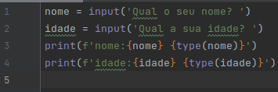

 agora o usuário tem que informar um dado

 Ao terminar de informar o dado tecle enter

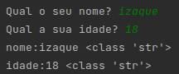

Já sabemos que como python é uma linguagem de tipagem forte não é possível fazer conta com um dado sendo string e outro sendo int.

Logo, se desejamos receber um dado e definir qual será o tipo desse dado devemos realizar **type casting**

Sintaxe:

**<var> = <type>(input())**

